Debout, saint Nicolas,

- Repérer des informations relatives aux références d’un livre.

- Ecris dans chaque bulle le numéro qui convient.
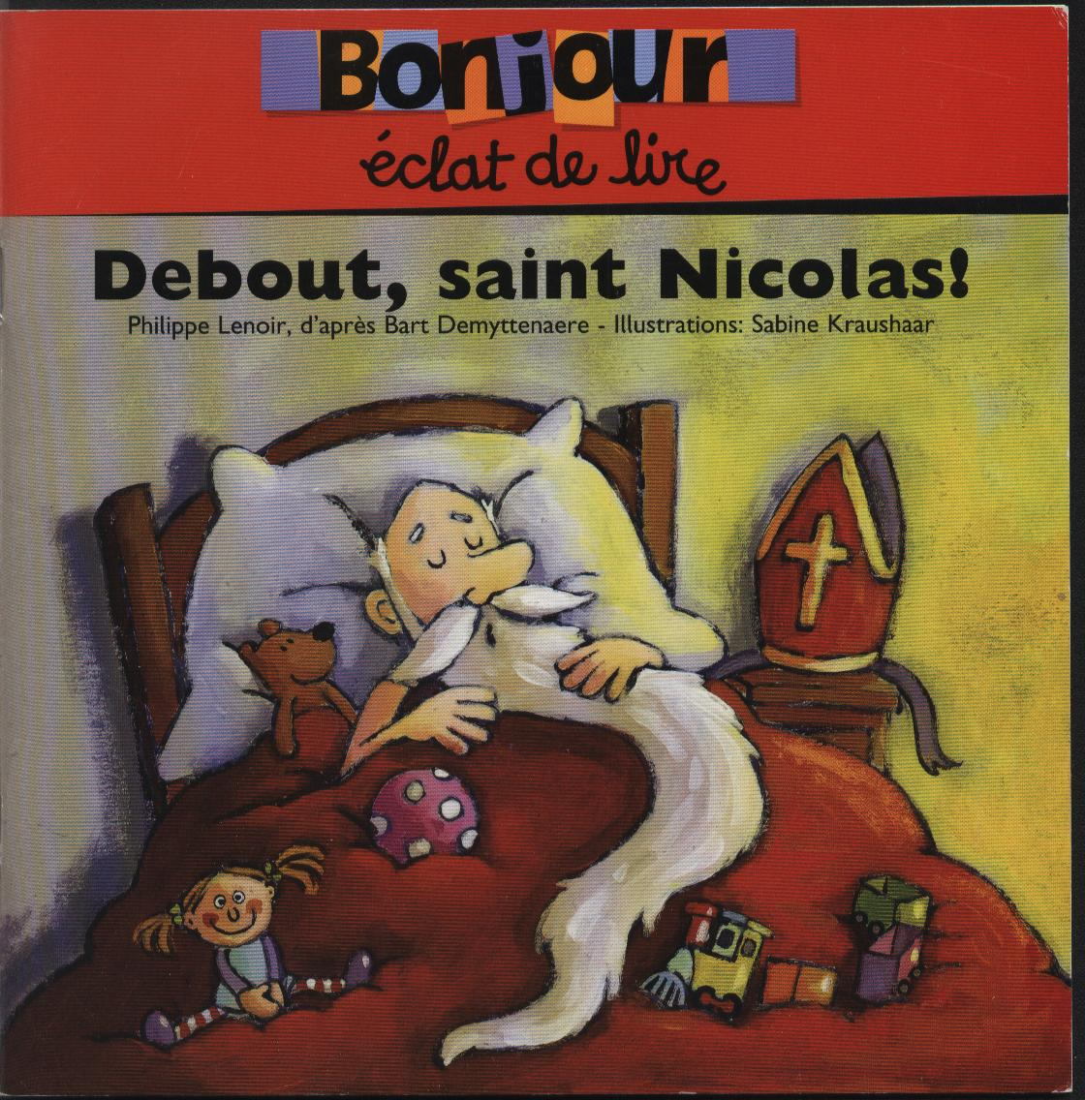

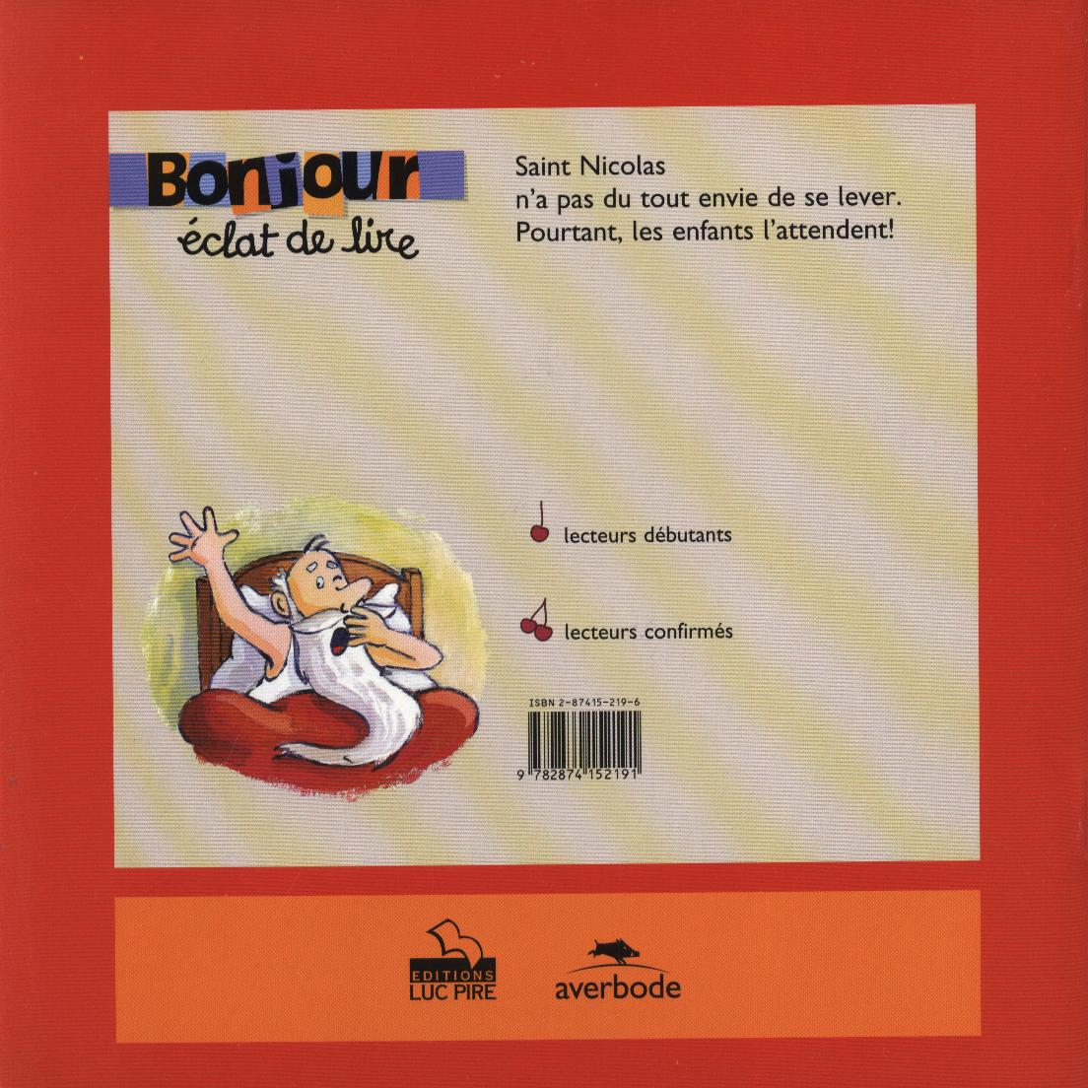

1 | Le résumé
2 | Les éditions
3 | L’illustratrice
4 | L’auteur
5 | Le code
6 | Le titre
7 | La collection

- Restituer l’histoire en respectant l’ordre chronologique

- Remets les phrases dans l’ordre chronologique.

Père Fouettard prend la crosse de saint Nicolas.
Dans sa chambre, saint Nicolas dort profondément.
La brave bête essaie d’attraper le sucre.
Vite, il se lave les mains et la figure.
Père Fouettard va chercher l’âne de saint Nicolas.
Soudain, père Fouettard ouvre la porte.
C’est parti !
Il prend la mitre et l’enfonce bien fort sur la tête du grand saint.

- Dégager les informations explicites

3. Qui dit quoi ? Relie.

- Debout, c’est l’heure !

- Laisse-moi dormir.

- Hors de ma chambre.

- Ce n’est plus le moment de dormir, tous les enfants nous attendent.

- Mange le sucre.

- Arrête ! Arrête ! Tu vas me chatouiller.

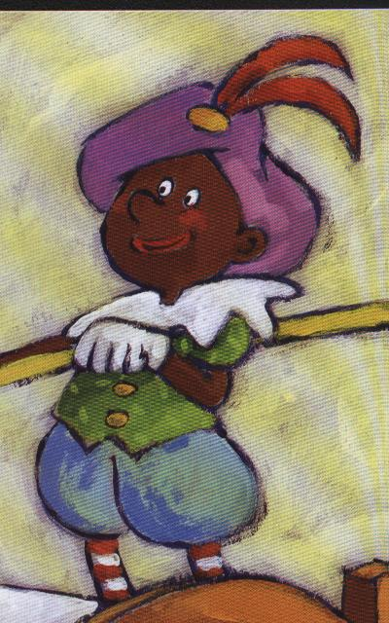

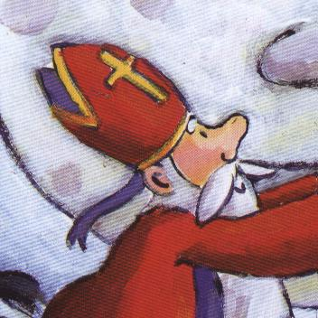

- Comprendre le sens d’un texte en reconnaissant les marques grammaticales

4. Qui est-ce ? Ecris son prénom.

« Laisse-moi dormir. »

-----------------------------

« Il est l’heure, saint Nicolas ! Levez-vous ! »

----------------------------

« Enlève-moi ça ! »

---------------------------------

« Arrête ! Arrête ! Tu me chatouilles ! »

-------------------------------

« Dépêchons-nous : nous sommes en retard… »

---------------------------------

- Comprendre le sens d’un texte en s’appuyant sur la ponctuation et sur les unités grammaticales.

5. Souligne chaque phrase d’une couleur différente.

La nuit vient de tomber.
Dans sa chambre, saint Nicolas dort profondément. Le grand manteau rouge pend à la chaise. La crosse est rangée dans un coin.
Rien ne bouge, sauf le ventre de saint Nicolas qui monte et qui descend.

6. Sépare les mots par un trait vertical puis recopie la phrase san erreur. N’oublie ps les majuscules et les points.

Ilfermelesyeuxetrecommenceàronfler
----------------------------------------------
----------------------------------------------
Pèrefouettardvachercherlânedesaintnicolas--------------------------------------------------------------------------------------------
7. Dans chaque message, sépare les 2 phrases et recopie-les sans erreur.

La nuit vient de tomber dans sa chambre, saint Nicolas dort profondément.

1. ----------------------------------------------------------------------------------------

2. ---------------------------------------------------------------------------------------

Père Fouettard prend la crosse de saint Nicolas il la glisse sous la couverture.

1. ----------------------------------------------------------------------------------------

2. ---------------------------------------------------------------------------------------

